Программа модуля «технологии обработки материалов и пищевых продуктов» учебного предмета «Технология».

Программа составлена на основе учебно-методического комплекта основной авторской примерной программы А.Т.Тищенко, Н.В. Синица, «Технология»: программа 5-9 кл. – Вентана – Граф, 2018 г.

Реализуется в 5- 6 классе

Составитель: учитель технологии Леонтьева Марина Алимпиевна, Муниципальное автономное образовательное учреждение «Средняя школа № 152 им. А.Д.Березина» г. Красноярска.

- Пояснительная записка

Предмет «Технология» принимает на себя значительную долю деятельности по формированию универсальных учебных действий в той их части, в которой их можно применить в учебных и жизненных ситуациях. Программа обеспечивает оперативное введение в образовательный процесс содержания, адекватно отражающего смену жизненных реалий, формирует пространство, на котором происходит сопоставление обучающимся собственных стремлений, полученного опыта учебной деятельности и информации, в первую очередь в отношении профессиональной ориентации. Предмет «Технология» является базой, на которой может быть сформировано проектное мышление обучающихся.
Модуль программы по технологии «Обработка материалов, пищевых продуктов» содержит в себе теоретические сведения о материалах, пищевых продуктах, которые используются для производства материальных благ, изделий, блюд и продуктов питания, общие свойства и виды материалов, пищевых продуктов, практические навыки по созданию и разработке технической и технологической документации для современных производств, изменения в отраслях, опыт использования проектной и исследовательской деятельности при художественной обработке различных материалов и пищевых продуктов.
При составлении рабочей программы модульного обучения по учебному предмету «Технология» для 5, 6 классов руководствовалась следующими документами:
1. Федеральный государственный образовательный стандарт основного общего образования (в ред. Приказа Минобрнауки России от 29.12.2014 №1644).
2. Примерная основная образовательная программа основного общего образования (Одобрена решением федерального учебно-методического объединения по общему образованию (протокол от 8 апреля 2015 г. № 1/15), в редакции протокола № 1/20 от 04.02.2020 федерального учебно-методического объединения по общему образованию).
3. Концепция преподавания предметной области «Технология», протокол заседания коллегии Министерства просвещения РФ от 24.12.2018 г. № ПК-1вн.
4. УМК основной авторской примерной программы А.Т.Тищенко, Н.В. Синица, «Технология»: программа 5-9кл. – Вентана – Граф, 2018 г.
5. Основной образовательной программой Основного Общего образования МАОУ СШ №152 им. А. Д. Березина г. Красноярска
Реализации рабочей программы модульного обучения по учебному предмету «Технология». Модуль «Обработка материалов, пищевых продуктов»включает всебя следующие модули:
Модуль 1. Современные технологии и перспективы развития.
Модуль 2. Материальные технологии (вариант Б).
Модуль 3. Технологии кулинарной обработки пищевых продуктов.
Модуль 4. Материальные технологии (вариант А).
Содержание рабочей программы модульного обучение по учебному предмету«Технология» для 5, 6 класса выстроено соответствии с целями и содержанием деятельности в структуре трех блоков, обеспечивает получение заявленных результатов и включает связь с остальными учебными предметами: алгебра, геометрия, русский язык, история, биология, ботаника, география, физика, химия, информатика, ин. язык, литература, ИЗО и черчение, в том числе НРК и обеспечивает формирование у школьников технологического мышления. Схема технологического мышления (потребность – цель – способ – результат) позволяет наиболее органично решать задачи установления связей между образовательным и жизненным пространством, образовательными результатами, полученными при изучении различных предметных областей, а также собственными образовательными результатами и жизненными задачами. У обучающихся формируется ресурс практических умений и опыта, необходимых для разумной организации собственной жизни, создает условия для развития инициативности, изобретательности, гибкости мышления.
Все блоки связаны между собой содержанием: результаты работ в рамках одного блока служат исходным продуктом для постановки задач в другом – от информирования через моделирование элементов технологий и ситуаций к реальным технологическим системам и производствам, способам их обслуживания и устройством отношений работника и работодателя.
В рабочей программе учтены требования к планируемым результатам и условиям освоения ООП ООО, с учетом «Методических рекомендаций для руководителей и педагогических работников образовательных организаций по работе с обновленной основной образовательной программой по предметной области «Технология» (от 28.02.2020г. № МР 26/02вн.)о выстраивании содержания в модульной структуре, по годам обучения и технологическим, с учетом возрастных особенностей обучающихся:
5 класс: 2D (компьютерная графика и черчение/ручной инструмент и обработка конструкционных и иных материалов (древесина или текстиль) /робототехника и механика);
6 класс: 3D-моделирование базовое, макетирование и формообразование/обработка конструкционных материалов (металлы)/робототехника и автоматизация;
7 класс: 3D-моделирование углубленное/системы автоматизированного проектирования/автоматизированные системы/обработка конструкционных материалов искусственного происхождения;
8 класс: робототехника и автоматизированные системы (электроника и электротехника) + автоматизированные системы (ИС + устройства) /технологии и производство/технология обработки пищевых продуктов;
9 класс: проектное управление + командный проект.
Отличительная черта рабочей программы, в применении модульной структуры обучения, которая предусматривает формирования сквозных технологических компетенций и вариативное освоение образовательных модулей, связанных между собой. Результаты работ в рамках каждого модуля 5 класса являются исходящим продуктом этого модуля для постановки задач в 6 классе, в том числе через решение различных, в том числе при изучении классических тем и на дальнейшую перспективу в следующих классах (с учетом на развитие гибких компетенций). Поддерживать такую форму работы позволят кейсы по разделам, темам или сквозные.
Программа направлена на овладение учащимися навыками конкретной предметно-преобразующей деятельности, создание новых ценностей, что, несомненно, соответствует потребностям развития общества, происходит знакомство с миром профессий и ориентация школьников на работу в различных сферах общественного производства.
Ведущей структурной моделью для организации занятий по технологии является интегрированный и комбинированный урок.
На уроках деятельность обучающихся организуется в индивидуальной и групповой форме. Сопровождение со стороны педагога предполагает форму консультаций, педагогического наблюдения и координирования за самостоятельной деятельностью обучающихся, с последующей организацией анализа (рефлексии).
Решение задач творческого развития личности учащихся обеспечивается включением в программу творческих заданий, которые выполняются методом проектов как индивидуально, так и коллективно. Ряд заданий направлен на решение задач эстетического воспитания учащихся, раскрытие их творческих способностей.
Поскольку уроки носят практико-ориентируемый характер, предусмотрены следующие виды контроля: лабораторные, творческие, проектные работы, рефераты, разработка презентаций, выполнение домашних заданий на перспективу, самоконтроль, взаимоконтроль, промежуточный и итоговый проект.
Материально-техническая база мастерских ОУ и их количество (4 мастерские), квалификация работающих педагогов позволяет реализовать содержание и проведение практических занятий каждого образовательного модуля на достаточно высоком уровне самостоятельно, но на этапе формирования гибких и сквозных компетенций возможно привлечение сетевого взаимодействия, в том числе во внеурочной деятельности, ДО.
Реализация рабочей программы предполагает очное и дистанционное обучение.
Учитывая место предмета «Технология» в базисном учебном плане, в соответствии с требованиями Федерального государственного образовательного стандарта основного общего образования, предмет «Технология» изучается в 5и 6 классах — по 68 ч из расчета 2 ч в неделю.
Рабочая программа модульного обучения предполагает реализацию содержания по учебному предмету «Технология» в каждом курсе для 5, 6 классе (68 ч.) - через 4 модуля по 17 часов каждый:
Модуль 1. Современные технологии и перспективы развития -17 часов
Модуль 2. Материальные технологии (вариант Б) - 17 часов
Модуль 3. Технологии кулинарной обработки пищевых продуктов - 17 часов
Модуль 4. Материальные технологии (вариант А) - 17 часов
Структура и содержание рабочей программы учитывая содержание деятельности в структуре трех блоков, а так же потребности обучающихся в 5 и 6 классах и предполагает организацию учебного процесса по двум вариантам:
Вариант 1. Учащихся в классе делят на 2 группы (без гендерного подхода). В расписании ставят одновременно 2-а класса одной параллели. Одновременно работают 4 учителя: группы в течение учебного года поочередно изучают модули, тем самым за учебный год проходят обучение всех 4 –х. В результате достигается цель реализации содержания технологического образования в параллели.
Хотелось бы отметить, что при организации образовательного процесса по технологии по типу «Вариант 1» предполагается экономия учебных часов в расписании школьного расписания на учебный год, а так же увеличение у педагогов свободных часов для организации внеурочной деятельности и ДО с учащимися.
Вариант 2. Учащихся в классе делят на 2 группы (без гендерного подхода). На параллели работают 2 учителя, каждый учитель ведет по 2-а образовательных модуля (17 ч.+17 ч.=34ч.). Образовательный процесс по типу «Вариант 2» предполагает смену групп учащихся по завершению изучения 2-х модулей, на следующие 2-а модуля. Таким образом, сохраняется преемственность и достигается цель технологического образования для каждой группы.

2. Планируемые предметные результаты за уровень обучения по блокам содержания
Планируемые результаты для учащихся 5,6 классов в рабочей программе опираются на сквозные технологические компетенции и принципы проектной и исследовательской деятельности в различных отраслевых компетенциях и соответствуют начальному уровню научно-технического развития.

Современные технологии и их перспективы развития | Формирование технологической культуры и проектно-технологического мышления обучающихся | Построение образовательных траекторий и планов в области профессионального самоопределения
-осознание роли техники и технологий для прогрессивного развития общества; формирование целостного представления о техносфере, сущности технологической культуры и культуры труда; уяснение социальных и экологических последствий развития технологий промышленного и сельскохозяйственного производства, энергетики и транспорта; | -овладение методами учебно-исследовательской и проектной деятельности, решения творческих задач, моделирования, конструирования и эстетического оформления изделий, обеспечения сохранности продуктов труда; | -развитие умений применять технологии представления, преобразования и использования информации, оценивать возможности и области применения средств и инструментов ИКТ в современном производстве или сфере обслуживания;
- овладение минимально достаточным для курса объёмом средств и форм графического отображения объектов или процессов, правилами выполнения графической документации; | - формирование умений устанавливать взаимосвязь знаний по разным учебным предметам для решения прикладных учебных задач; | -формирование представлений о мире профессий, связанных с изучаемыми технологиями, их востребованности на рынке труда.

Планируемые предметные результаты по годам обучения

Культура труда | Предметные результаты | Проектные компетенции
5 класс
В познавательной сфере:
Проявление рационального использования учебной и дополнительной технической и технологической информации для проектирования и создания объектов труда.
Проявление оценки технологических свойств материалов и областей их применения.
Проявление ориентации в имеющихся и возможных технических средствах и технологиях создания объектов труда.
Проявление владения алгоритмами и методами решения технических и технологических задач.
Распознавание видов инструментов, приспособлений и оборудования и их технологических возможностей.
В трудовой сфере:
Проявление планирования технологического процесса и процесса труда.
Организация рабочего места с учетом требований эргономики и научной организации труда.
Подбор материалов с учетом характера объекта труда и технологии.
Подбор инструментов и оборудования с учетом требований технологии и материально-энергетических ресурсов.
Планирование последовательности операций и составление технологической карты.
Выполнение технологических операций с соблюдением установленных норм, стандартов и ограничений.
Определение качества сырья и пищевых продуктов органолептическими и лабораторными методами.
Формирование ответственного отношения к сохранению своего здоровья.
Составление меню для подростка, отвечающего требованию сохранения здоровья.
Соблюдение безопасных приемов труда, правил пожарной безопасности, санитарии и гигиены.
Соблюдение трудовой и технологической дисциплины.
В мотивационной сфере:
Оценка своей способности и готовности к труду в конкретной предметной деятельности.
Проявить согласование своих потребностей и требований с другими участниками познавательно-трудовой деятельности.
Осознание ответственности за качество результатов труда.
Проявить экологическую культуру при обосновании объекта труда и выполнении работ.
Проявить стремление к экономии и бережливости в расходовании времени, материалов, денежных средств и труда.
В эстетической сфере:
Дизайнерское проектирование изделия или рациональная эстетическая организация работ.
Проявление моделирования художественного оформления объекта труда и оптимальное планирование работ.
Разработка вариантов рекламы выполненного объекта или результатов труда.
Проявление эстетического и рационального оснащение рабочего места с учетом требований эргономики и научной организации труда.
Проявление рационального выбора рабочего костюма и опрятное содержание рабочей одежды.
В коммуникативной сфере:
Проявлять умение быть лидером и рядовым членом коллектива.
Проявлять формирование рабочей группы с учетом общности интересов и возможностей будущих членов трудового коллектива.
Публичная презентация и защита идеи, варианта изделия, выбранной технологии и др..
Разрабатывать варианты рекламных образов, слоганов и лейблов.
В физиолого-психологической сфере:
Развитие моторики и координации движений рук при работе с ручными инструментами и приспособлениями.
Достижение необходимой точности движений и ритма при выполнении различных технологических операций.
Культура труда | Предметные результаты | Проектные компетенции
6 класс
В познавательной сфере:
Развитие рационального использования учебной и дополнительной технической и технологической информации для проектирования и создания объектов труда.
Развитие оценки технологических свойств материалов и областей их применения.
Развитие ориентации в имеющихся и возможных технических средствах и технологиях создания объектов труда.
Развитие овладения алгоритмами и методами решения технических и технологических задач.
Распознавание видов инструментов, приспособлений и оборудования и их технологических возможностей.
В трудовой сфере:
Развитие планирования технологического процесса и процесса труда.
Организация рабочего места с учетом требований эргономики и научной организации труда.
Проведение необходимых опытов и исследований при подборе материалов и проектировании объекта труда.
Подбор инструментов и оборудования с учетом требований технологии и материально-энергетических ресурсов.
Развивать планирование последовательности операций и составление технологической карты.
Развивать выполнение технологических операций с соблюдением установленных норм, стандартов и ограничений.
Развивать определение качества сырья и пищевых продуктов органолептическими и лабораторными методами.
Формирование ответственного отношения к сохранению своего здоровья.
Составление меню для подростка, отвечающего требованию сохранения здоровья.
Развивать соблюдение безопасных приемов труда, правил пожарной безопасности, санитарии и гигиены.
Соблюдение трудовой и технологической дисциплины.
В мотивационной сфере:
Развитие оценки своей способности и готовности к труду в конкретной предметной деятельности.
Развитие согласования своих потребностей и требований с другими участниками познавательно-трудовой деятельности.
Осознание ответственности за качество результатов труда.
Развить экологическую культуру при обосновании объекта труда и выполнении работ.
Развивать стремление к экономии и бережливости в расходовании времени, материалов, денежных средств и труда.
В эстетической сфере:
Развитие дизайнерского проектирования изделия или рациональная эстетическая организация работ.
Развитие моделирования и художественного оформления объекта труда и оптимальное планирование работ.
Развитие разработки вариантов рекламы выполненного объекта или результатов труда.
Развитие эстетического и рационального оснащение рабочего места с учетом требований эргономики и научной организации труда.
Развитие рационального выбора рабочего костюма и опрятное содержание рабочей одежды.
В коммуникативной сфере:
Развивать умение быть лидером и рядовым членом коллектива.
Развивать формирование рабочей группы с учетом общности интересов и возможностей будущих членов трудового коллектива.
Развивать выбор знаковых систем и средств, для кодирования и оформления информации в процессе коммуникации.
Публичная презентация и защита идеи, варианта изделия, выбранной технологии и др..
Развивать разработку вариантов рекламных образов, слоганов и лейблов.
Развивать потребительскую оценку зрительного ряда действующей рекламы.
В физиолого-психологической сфере:
Развитие моторики и координации движений рук при работе с ручными инструментами и приспособлениями;
Развитие необходимой точности движений и ритма при выполнении различных технологических операций.
Развитие соблюдения требуемой величины усилия, прикладываемого к инструменту с учетом технологических требований.
Развитие сочетания образного и логического мышления в процессе проектной деятельности.

- Планируемые метапредметные и личностные результаты за уровень обучения.

5 класс

Личностные результаты | Метапредметные результаты
Проявление познавательных интересов и творческой активности.  Проявление трудолюбия и ответственности за качество своей деятельности.  Бережное отношение к природным и хозяйственным ресурсам.  Проявление к рациональному ведению домашнего хозяйства.  Формирование внутренней позиции и умение адекватно оценивать себя, свои результаты, выделять сильные стороны своей личности.  Смыслобразование.  Поиск и установление смысла учения.  Установление границ между «что я знаю» и «что я не знаю». | Планирование процесса познавательной деятельности.  Проявление ответственного отношения к выбору питания, соответствующего нормам здорового образа жизни.  Определение адекватных условиям способов решения учебной или трудовой задачи на основе заданных алгоритмов.  Проявление аргументированная защита в устной или письменной форме результатов своей деятельности.  Самостоятельное выполнение различных творческих работ по созданию оригинальных изделий декоративно-прикладного искусства.  Выбор различных источников информации для решения познавательных и коммуникативных задач.  Выявление потребностей, проектирование и создание объектов, имеющих потребительную или социальную значимость.  Использование дополнительной информации при проектировании и создании объектов, имеющих личностную или общественно значимую потребительную стоимость.  Согласование и координация совместной познавательно-трудовой деятельности с другими ее участниками.  Объективная оценка своего вклада в решение общих задач коллектива.  Соблюдение норм и правил культуры труда в соответствии с технологической культурой.

6 класс

Личностные результаты | Метапредметные результаты
Развитие познавательных интересов и творческой активности.  Развитие трудолюбия и ответственности за качество своей деятельности.  Развитие бережного отношения к природным и хозяйственным ресурсам.  Развитие к рациональному ведению домашнего хозяйства.  Формирование внутренней позиции и умение адекватно оценивать себя, свои результаты, выделять сильные стороны своей личности.  Смыслобразование.  Поиск и установление смысла учения.  Установление границ между «что я знаю» и «что я не знаю». | Развитие процесса познавательной деятельности.  Развитие ответственного отношения к выбору питания, соответствующего нормам здорового образа жизни.  Развитие адекватных способов решения учебной или трудовой задачи на основе заданных алгоритмов.  Развитие самостоятельного выполнения различных творческих работ по созданию оригинальных изделий декоративно-прикладного искусства.  Развитие аргументированной защиты в устной или письменной форме результатов своей деятельности.  Выбор различных источников информации для решения познавательных и коммуникативных задач.  Развитие потребностей, проектирования и создание объектов, имеющих потребительную или социальную значимость.  Использование дополнительной информации при проектировании и создании объектов, имеющих личностную или общественно значимую потребительную стоимость.  Согласование и координация совместной познавательно-трудовой деятельности с другими ее участниками.  Развитие объективной оценки своего вклада в решение общих задач коллектива.  Развитие соблюдения норм и правил культуры труда в соответствии с технологической культурой производства.

- Краткое содержание тем модуля.

5 класс
Модуль 1. Современные технологии и перспективы развития.
Потребности и технологии. Иерархия потребностей. Общественные потребности. Потребности и цели. Развитие потребностей и развитие технологий. Материальные технологии, информационные технологии. Источники развития технологий: эволюция потребностей, практический опыт. Цикл жизни технологии. Материальные технологии, информационные технологии, социальные технологии.
Практические и самостоятельные работы:
- Стендовые доклады, сообщения, презентации.
- Исследовательские работы.
Конструирование и моделирование. Понятие о механизме и машине. Виды механизмов. Виды соединений. Конструирование машин и механизмов. Технические требования деталей. Типовые детали.
Практические и самостоятельные работы:
- Разработка эскизов, чертежей изделий из разных материалов.
- Составление схем механизмов и их использование при изготовлении изделий из разных материалов.
- Создание технологической документации, инструкций при изготовлении изделий из разных материалов.
Творческий проект. Логика построения и особенности разработки отдельных видов проектов: технологический проект, исследовательский проект. Творческий проект и этапы его выполнения. Процедура защиты (презентации) проекта. Источники информации при выборе темы проекта. Разработка проектного замысла по алгоритму («бытовые мелочи»): модификации продукта (поисковый и аналитический этапы проектной деятельности). Современные информационные технологии. Принципы организации рекламы. Виды рекламы. Способы воздействия рекламы на потребителя и его потребности.
Практические и самостоятельные работы:
- Разработка творческих проектов по замыслу по изготовлению изделий из разных материалов.
- Разработка и создание рекламы, антирекламы.
Технологии растениеводства и животноводства. Общая характеристика и классификация культурных растений. Условия внешней среды, необходимые для выращивания культурных растений. Признаки и причины недостатка питания растений. Технологии вегетативного размножения культурных растений: черенками, отводками, прививкой. Современная биотехнология размножения растений культурой ткани. Понятие «полевой опыт». Виды полевых опытов: агротехнические и сортоиспытательные. Методика (технология) проведения полевого опыта. Традиционная технология выращивания растений в почвенном грунте. Современные технологии выращивания растений: гидропоника, аэропоника. Технологический процесс выращивания комнатных растений. Технологии пересадки и перевалки. Профессия садовник. Животные организмы как объект технологии. Понятия «животноводство», «зоотехния», «животноводческая ферма». Потребности человека, которые удовлетворяют животные. Технологии одомашнивания и приручения животных. Отрасли животноводства. Технологии преобразования животных организмов в интересах человека и их основные элементы. Технологии выращивания животных и получения животноводческой продукции. Профессия животновод (зоотехник).
Практические и самостоятельные работы:
- Выращивание в домашних условиях зеленых культур (летняя практика в домашних условиях).
- Изучение значимости и проблемы получения животноводческой продукции, культурных растений, овощеводства в рационе человека.

Модуль 2. Материальные технологии (вариант Б).
Понятие о ткани. Волокно как сырьё для производства ткани. Виды волокон. Понятие о прядении ткачестве. Современное прядильное, ткацкое и красильно-отделочное производство. Долевые(основа) и поперечные (уток) нити. Ткацкий рисунок, ткацкие переплетения: полотняное, саржевое, сатиновое и атласное. Раппорт. Отбелённая, гладкокрашеная и набивная ткань. Долевая нить в ткани. Лицевая и изнаночная стороны ткани. Нетканые материалы, их виды и назначение. Швейные нитки и тесьма. Профессии: оператор прядильного производства, ткач.
Понятие о чертеже, выкройке, лекалах и конструкции швейного изделия. Экономичная и технологичная конструкция швейного изделия. Инструменты и приспособления для изготовления выкройки. Швейные изделия для кухни. Определение размеров швейного изделия. Особенности построения выкроек салфетки, подушки для стула, прихватки. Подготовка выкройки к раскрою. Правила безопасного пользования ножницами. Рабочее место и инструменты для раскроя. Подготовка ткани к раскрою. Раскладка выкроек на ткани с учётом направления долевой нити. Обмеловка выкройки с учётом припусков на швы. Выкраивание деталей швейного изделия. Критерии качества кроя. Правила безопасного обращения с иглами и булавками. Профессия закройщик. Инструменты и приспособления для ручных работ. Понятие о стежке, строчке, шве. Требования к выполнению ручных работ. Правила выполнения прямого стежка. Основные операции при ручных работах: перенос линий выкройки на детали кроя портновскими булавками и мелом, прямыми стежками; временное соединение деталей — смётывание; постоянное соединение деталей — стачивание. Ручная закрепка. Основные операции при ручных работах: предохранение срезов от осыпания — обмётывание; временное закрепление подогнутого края — замётывание (с открытым и закрытым срезами). Рабочее место и оборудование для ВТО ткани. Правила и Основные операции ВТО: приутюживание, разутюживание, заутюживание. Правила безопасной работы утюгом. Краткие сведения из истории создания изделий из лоскутов. Возможности техники лоскутного шитья, её связь с направлениями современной моды. Традиционные узоры в лоскутном шитье: «спираль», «изба» и др. Материалы для лоскутного шитья, подготовка их к работе. Инструменты и приспособления. Технология лоскутного шитья по шаблонам: изготовление шаблона из плотного картона; выкраивание деталей лоскутного изделия; технологии соединения деталей лоскутного изделия вручную с помощью прямых, петлеобразных и косых стежков. Аппликация на лоскутном изделии. Соединение деталей аппликации с лоскутным изделием вручную петельными и прямыми потайными стежками. Понятие о стёжке (выстёгивании). Соединение лоскутного верха, прокладки и подкладки прямыми ручными стежками. Виды обработки срезов лоскутного изделия. Технология обработки срезов лоскутного изделия двойной подгибкой.
Практические и самостоятельные работы:
- Изготовление изделий в лоскутной технике с использованием ручных инструментов, плоттера, компьютерных программ - PowerPoint.
- Разработка блок-схем лоскутной технике по замыслу – конструкция,Paint,MicrosoftWord.
- Проектирование одежды, аксессуаров, с использованием 2D программ.
- Кейс. Приложение 1.

Модуль 3. Технологии кулинарной обработки пищевых продуктов.
Понятие «кулинария». Санитарно-гигиенические требования к лицам, приготовляющим пищу, к приготовлению пищи, хранению продуктов и готовых блюд. Современные промышленные технологии получения продуктов питания. Способы обработки продуктов питания и потребительские качества пищи. Корректное применение/хранение продукта на основе информации производителя (инструкции, памятки, этикетки). Необходимый набор посуды для приготовления пищи. Правила и последовательность мытья посуды. У ход за поверхностью стен и пола. Моющие и чистящие средства для ухода за посудой, поверхностью стен и пола. Безопасные приёмы работы на кухне. Правила безопасного пользования газовыми плитами, электронагревательными приборами, горячей посудой и жидкостью, ножом и приспособлениями. Первая помощь при порезах и ожогах паром или кипятком. Питание как физиологическая потребность. Пищевые (питательные) вещества. Значение белков, жиров, углеводов для жизнедеятельности человека. Пищевая пирамида. Роль витаминов, минеральных веществ и воды в обмене веществ, их содержание пищевых продуктах. Пищевые отравления. Правила, позволяющие их избежать. Первая помощь при отравлениях. Режим питания. Продукты, применяемые для приготовления бутербродов. Значение хлеба в питании человека. Виды бутербродов. Технология приготовления бутербродов. Виды горячих напитков (чай, кофе, какао, горячий шоколад). Профессия повар. Общие сведения о видах, принципе действия и правилах эксплуатации бытовых электроприборов на кухне: бытового холодильника, микроволновой печи(СВЧ), посудомоечной машины. Виды круп, бобовых и макаронных изделий, применяемых в питании человека. Значение яиц в питании человека. Использование яиц в кулинарии. Меню завтрака. Понятие о калорийности продуктов. Понятие о сервировке стола. Особенности сервировки стола к завтраку. Набор столового белья, приборов и посуды для завтрака. Способы складывания салфеток. Правила поведения за столом и пользования столовыми приборами.
Практические и самостоятельные работы:
- Практические работы по приготовлению блюд – практика, лабораторные.
- Составление и расчет калькуляционных карт в Excel.
- Проектирование – проектные, исследовательские работы.
- Мини – кейс «Профессиональное самоопределение».

Модуль 4. Материальные технологии (вариант А).
Строение древесины, породы древесины. Виды пиломатериалов и древесных материалов. Металлы. Виды, получение и применение листового металла и проволоки. Искусственные материалы. Оборудование рабочего места для ручной обработки древесины и металлов. Правила безопасной работы у верстака. Основные инструменты для ручной обработки древесины, металлов и искусственных материалов. Профессии, связанные с ручной обработкой древесины и металла. Понятия «эскиз», «чертёж», «технический рисунок». Материалы, инструменты, приспособления для построения чертежа. Способы графического изображения изделий из древесины, металлов и искусственных материалов. Масштаб. Виды. Линии изображений. Обозначения на чертежах. Этапы создания изделий из древесины. Понятие технологической карте. Ознакомление с технологическими процессами создания изделий из листового металла, проволоки, искусственных материалов. Назначение разметки. Правила разметки заготовок из древесины, металла, пластмасс на основе графической документации. Инструменты для разметки. Приёмы разметки заготовок. Приёмы ручной правки заготовок из проволоки и тонколистового металла. Инструменты и приспособления. Правила безопасной работы. Инструменты для пиления заготовок из древесины древесных материалов. Правила пиления заготовок. Приёмы резания заготовок из проволоки, тонколистового металла, пластмасс. Инструменты и приспособления. Правила безопасной работы. Инструменты для строгания заготовок из древесины. Правила закрепления заготовок. Приёмы строгания. Проверка качества строгания. Правила безопасной работы со строгальными инструментами. Приёмы гибки заготовок из проволоки и тонколистового металла. Инструменты и приспособления. Правила безопасной работы. Сверление отверстий в заготовках из древесины. Инструменты и приспособления для сверления. Приёмы пробивания и сверления отверстий в заготовках из тонколистового металла. Инструменты приспособления. Правила безопасной работы. Материалы, инструменты, приспособления для выпиливания лобзиком. Организация рабочего места. Правила безопасного труда. Приёмы выполнения работ. Тонирование и лакирование как методы окончательной отделки изделий из древесины. Зачищать поверхности деталей из древесины, тонколистового металла, проволоки, искусственных материалов напильником и шлифовальной шкуркой. Контролировать качество зачищенных деталей. Знакомиться с профессией шлифовщик. Отделывать изделия из древесины тонированием и лакированием. Контролировать качество отделки. Защитная и декоративная отделка поверхности изделий из металла.
Контроль и оценка качества изделий. Инструменты для зачистки поверхностей деталей из древесины. Рабочее место, правила работы. Приёмы зачистки заготовок из тонколистового металла, проволоки, пластмасс. Инструменты и приспособления. Правила безопасной работы.
Практические и самостоятельные работы:
- Изготовление изделий из дерева с художественной отделкой: резьба, гравирование, тиснение и т.д.
- Разработка изделия по замыслу с орнаментальным декором – конструкция, Paint, MicrosoftWord .
- Проектирование изделий для изготовления на станках с ЧПУ.

6 класс.

Модуль 1. Современные технологии и перспективы развития.
Технологии возведения, ремонта и содержания зданий и сооружений. Цикл жизни технологии. История развития технологий. Источники развития технологий: научное знание, технологизация научных идей. Материальные технологии, информационные технологии, социальные технологии. Управление в современном производстве. Устройства для накопления энергии. Устройства для передачи энергии. Потеря энергии. Разработка / оптимизация и введение технологии на примере организации действий и взаимодействия в быту.
Практические и самостоятельные работы:
- Презентации, стендовые доклады.
- Разработка информационного документа, структурирование информации - Publisher.
Технологии в сфере быта. Технологии возведения, ремонта и содержания зданий и сооружений. Технологии содержания жилья. Взаимодействие со службами ЖКХ. Энергетическое обеспечение нашего дома.
Практические и самостоятельные работы:
- Кейс «Жилища народов севера Красноярского края», приложение 2.
- Лабораторные, практические работы – макетирование, проектирование в программах 3D.
- Практические работы, творческие задания, проекты в программах Paint, MicrosoftWord.
- Составление расчетов жилищных коммунальных услуг в Excel.
Технологическая система. Технологическая система как средство для удовлетворения базовых и социальных нужд человека. Входы и выходы технологической системы. Управление в технологических системах. Обратная связь. Развитие технологических систем и последовательная передача функций управления и контроля от человека технологической системе. Робототехника. Системы автоматического управления. Программирование работы устройств. Простые механизмы как часть технологических систем. Виды движения. Кинематические схемы. Модернизация изделия и создание нового изделия как виды проектирования технологической системы. Анализ и синтез как средства решения задачи. Техника проведения морфологического анализа. Производственные технологии. Промышленные технологии. Компьютерное моделирование.
Технологии растениеводства и животноводства. Технологии сельского хозяйства. Виды транспорта, история развития транспорта.
Практические и самостоятельные работы:
- Практические, лабораторные работы.
- Исследовательский реферат, стендовый доклад.
- Легоконструирование, робототехника – сбор простых механизмов.

Модуль 2. Материальные технологии (вариант Б).
Общие свойства текстильных материалов: физические, эргономические, эстетические, технологические. Виды и свойства хлопчатобумажных и льняных тканей. Современная бытовая швейная машина с электрическим приводом. Основные узлы швейной машины.
Организация рабочего места для выполнения машинных работ. Подготовка швейной машины к работе. Неполадки, связанные с неправильной заправкой ниток. Приёмы работы на швейной машине: начало работы, поворот строчки под углом, закрепление машинной строчки в начале и конце работы, окончание работы. Назначение и правила использования регулирующих механизмов: вид строчки, длина и ширина стежка, скорость и направление шитья. Классификация машинных швов: соединительные (стачной шов вразутюжку и стачной шов взаутюжку), краевые (шов вподгибку с открытым срезом, шов вподгибку с открытым обмётанным срезом, шов вподгибку с закрытым срезом) и отделочные. Требования к выполнению машинных работ. Основные операции при машинной обработке изделия: предохранение срезов от осыпания — обмётывание зигзагообразной строчкой и оверлоком; постоянное соединение деталей — стачивание; постоянное закрепление подогнутого края — застрачивание (с открытым и закрытым срезами). Удаление строчки временного назначения. Понятия «одежда», «аксессуары». Классификация одежды. Требования, предъявляемые к одежде. Конструирование одежды и аксессуаров. Муляжный и расчётный методы конструирования. Снятие мерок для изготовления одежды. Технологическая последовательность изготовления выкройки по своим меркам (на примере прямой юбки с кулиской для резинок). Подготовка выкройки к раскрою. Изготовление выкройки по заданным размерам (на примере сумки). Копирование готовой выкройки (на примере бермуд). Профессия кон структур-модельер. Понятие «трикотаж». Вязаные изделия в современной моде. Материалы, инструменты, машины и автоматы для вязания. Виды крючков. Правила подбора в зависимости от вида изделия и толщины нитки. Организация рабочего места при вязании. Основные виды петель при вязании крючком: начальная петля, воздушная петля, цепочка воздушных петель, соединительный столбик, столбик без накида, столбик с накидом. Условные обозначения, применяемые при вязании крючком. Вязание полотна: начало вязания, вязание рядами, основные способы вывязывания петель, закрепление вязания.
Практические и самостоятельные работы:
- Изготовление изделий в лоскутной технике с использованием ручных инструментов, плоттера, PowerPoint.
- Разработка блок-схем лоскутной технике по замыслу – конструкция, Paint, MicrosoftWord .
- Проектирование одежды, аксессуаров, с использованием 2D программ.
- Кейс профессиональной ориентации (в рамках формирования гибких компетенций) «Технология моды».
- Исследовательская работа, проект.

Модуль 3. Технологии кулинарной обработки пищевых продуктов.
Способы обработки продуктов питания и потребительские качества пищи. Корректное применение/хранение продукта на основе информации производителя (инструкции, памятки, этикетки). Культура потребления: выбор продукта / услуги. Корректное применение/хранение продукта на основе информации производителя (инструкции, памятки, этикетки). Потребности в перемещении людей и товаров, потребительские функции транспорта. Значение молока и кисломолочных продуктов в питании человека. Натуральное (цельное) молоко. Молочные продукты. Молочные консервы. Кисломолочные продукты. Сыр. Методы определения качества молока и молочных продуктов. Молочные супы и каши: технология
приготовления и требования к качеству, подачи. Технология приготовления блюд из кисломолочных продуктов. Виды блюд из жидкого теста. Пищевые разрыхлители
для теста. Оборудование, посуда и инвентарь для замешивания теста и выпечки блинов. Технология приготовления теста и изделий из него: блинов, блинчиков с начинкой, оладий и блинного пирога. Подача их к столу. Пищевая (питательная) ценность овощей и фруктов. Содержание влаги в продуктах, её влияние на качество и сохранность продуктов. Способы хранения овощей и фруктов. Свежезамороженные овощи. Подготовка к заморозке, хранение и условия кулинарного использования свежезамороженных продуктов. Влияние экологии окружающей среды на качество овощей и фруктов. Определение доброкачественности овощей по внешнему виду. Методы определения и способы удаления лишних нитратов из овощей. Общие правила механической кулинарной обработки овощей. Правила кулинарной обработки, обеспечивающие сохранение цвета овощей и содержания витаминов. Правила измельчения овощей, наиболее распространённые формы нарезки овощей. Инструменты и приспособления для нарезки. Использование салатов в качестве самостоятельных блюд и гарниров к мясным и рыбным блюдам. Украшение готовых блюд продуктами, входящими в состав салатов, зеленью. Приготовление салата из сырых овощей. Значение и виды тепловой обработки продуктов (варка, припускание, бланширование, жарение, пассерование, тушение, запекание). Преимущества и недостатки различных способов тепловой обработки овощей. Технология приготовления салатов и винегретов из варёных овощей. Пищевая ценность рыбы. Содержание в ней белков,
жиров, углеводов, витаминов. Виды рыбы. Маркировка консервов. Признаки доброкачественности рыбы. Условия и сроки хранения рыбной продукции. Разделка рыбы. Санитарные требования при обработке рыбы.
Тепловая обработка рыбы. Технология приготовления блюд из рыбы. Подача готовых блюд. Требования к качеству готовых блюд. Пищевая ценность нерыбных продуктов моря. Содержание в них белков, жиров, углеводов, витаминов. Виды нерыбных продуктов моря, продуктов из них. Технология приготовления блюд из нерыбных продуктов моря. Подача готовых блюд. Требования к качеству готовых блюд.
Практические и самостоятельные работы (рефераты, доклады, исследования, проекты и т.п.):
- Приготовление блюд из творога, молочных или кисломолочных продуктов по старинным рецептам.
- Изучение современных технологий по приготовлению блюд и составление калькуляционных и технологических карт в программах –MicrosoftWord, Exel.
- Изучение пищевых добавок и их влияние на организм человека.
- Влияние экологии окружающей среды на качество овощей и фруктов.
- Роль овощей и фруктов, рыбы в питании человека и технологии их обработки.

Модуль 4. Материальные технологии (вариант А).
Технология заготовки древесины. Машины, применяемые на лесозаготовках. Профессии, связанные с заготовкой древесины и восстановлением лесных массивов. Физические и механические свойства древесины. Металлы и искусственные материалы. Свойства чёрных и цветных металлов. Свойства искусственных материалов. Сортовой прокат, его виды, область применения. Графическое изображение деталей цилиндрической и конической формы из древесины. Чертежи деталей из сортового проката. Основная надпись чертежа. Общие сведения о сборочных чертежах. Спецификация составных частей изделия. Правила чтения сборочных чертежей. Применение компьютеров для разработки графической документации. Виды контрольно- измерительных инструментов. Устройство штангенциркуля. Измерение размеров деталей с помощью штангенциркуля. Профессии, связанные с контролем готовых изделий. Технологическая карта и её назначение. Маршрутная и операционная карты. Последовательность разработки технологической карты изготовления деталей из древесины и металла. Использование персонального компьютера (ПК) для подготовки графической документации. Профессии, связанные с ручной обработкой металлов, механосборочными и ремонтными работами. Соединение брусков из древесины: в накладку, с помощью шкантов. Приёмы разметки, пиления, подгонки брусков. Применяемые инструменты и приспособления. Правила безопасной работы. Изготовление цилиндрических и конических деталей ручным инструментом. Контроль качества изделий. Правила безопасной работы ручными столярными инструментами. Токарный станок для обработки древесины: устройство, назначение. Организация работ на токарном станке. Оснастка и инструменты для работы на токарном станке. Виды точения заготовок. Правила безопасной работы на токарном станке. Технология токарной обработки древесины. Подготовка заготовки и её установка на станке, установка подручника, приёмы точения заготовок, шлифования деталей, подрезания торцов. Контроль качества деталей. Правила безопасной работы. Технологическая операция резания металлов и пластмасс ручными инструментами. Приёмы и особенности резания слесарной ножовкой заготовок из металла и пластмасс. Приспособления для резания. Ознакомление с механической ножовкой. Правила безопасной работы. Опиливание. Виды напильников. Приёмы опиливания заготовок из металла, пластмасс. Приспособления для опиливания. Правила безопасной работы. Устройство и назначение сверлильного станка. Подготовка станка к работе. Приёмы сверления отверстий. Правила безопасной работы. Подготовка поверхностей деталей из древесины перед окраской. Отделка деталей и изделий окрашиванием. Выявление дефектов в детали (изделии) и их устранение. Способы декоративной и лакокрасочной защиты и отделки поверхностей изделий из металлов и искусственных материалов. Контроль и оценка качества изделий. Правила безопасной работы с красками и эмалями. Профессии, связанные с отделкой поверхностей деталей. Логика построения и особенности разработки отдельных видов проектов: инженерный проект, исследовательский проект. Опыт проектирования, конструирования, моделирования. Опыт проектирования, конструирования, моделирования.
Практические и самостоятельные работы:
- Изучение свойств материалов и выбор технологий обработки: древесины, металлов и сплавов.
- Составление технологических карт изготовления изделий и их изготовление.
- Выполнение эскиза или чертежа в программах 2 D,Paint.
- Чтение и выполнение чертежей в программе «КОМПАС».
- Измерительные работы с использованием ручных приборов и других инструментов, которые применяются в промышленности.
- Проектная деятельность.

- Календарно тематическое планирование.

5 класс
Модуль 1. Современные технологии и перспективы развития -17 часов

№ | Разделы и темы | Кол-во часов | По факту
- Современные технологии и перспективы развития |  | 6 | 6
1 | Потребности человека. | 2 | 2
2 | Понятие технологии. | 2 | 2
3 | Технологический процесс. | 2 | 2
- Конструирование и моделирование |  | 6 | 4
4 | Понятие о машине и механизме | 2 | 2
5 | Конструирование машин и механизмов | 2 | 2
6 | Конструирование швейных изделий | 2 | -2 ч. вМод. 2
- Творческий проект |  | 2 | 3
7 | Этапы выполнения творческого проекта | 1 | 2  +1 из Исследоват.деят
8 | Реклама | 1 | 1
- Технологии растениеводства и животноводства |  | 8 | 4
9 | Растениеводство | 6 | 2  –1ч. в Мод.2 разд.1  - 3ч. в Мод. 3 разд.1
10 | Животноводство | 2 | 2
 | Итого: |  | 17

Модуль 2. Материальные технологии (вариант Б) - 17 часов

№ | Разделы и темы | Кол-во часов | По факту
Технологии обработки текстильных материалов |  | 24 | 17
1 | Текстильное материаловедение. | 2 | 3  + 1ч. из Мод.1 разд. 4
2 | Технологические операции изготовления швейных изделий. | 6 | 5  - 1ч. в Разд.1п.3
3 | Операции ВТО. Швейная машина. | - | 2
4 | Конструирование одежды и аксессуаров. | - | + 2 ч. Мод.1разд. 2
5 | Технологии лоскутного шитья.  Технологии аппликации.  Технологии стежки.  Технологии обработки срезов лоскутного изделия. | 4  4  4  4 | 1  1  1  2  - 1ч. в Разд.1п.3
 | Итого |  | 17

Модуль 3. Технологии кулинарной обработки пищевых продуктов - 17 часов

№ | Разделы и темы | Кол-во часов | По факту
Технологии кулинарной обработки пищевых продуктов |  | 12 | 17
1 | Санитария, гигиена и физиология питания. | 2 | 2
2 | Технологии приготовления блюд. | 10 | 15  +2 из исследоват. деят.  + 3 из Мод. 1разд.4
 | Итого |  | 17

Модуль 4. Материальные технологии (вариант А) - 17 часов

№ | Разделы и темы | Кол-во часов | По факту
Технологии обработки конструкционных материалов |  | 26 | 17
1 | Виды конструкционных материалов | 2  2  10  4  2  2 | 1
2 | Графическое изображение деталей и изделий |  | 1
3 | Технологии изготовления изделий |  | 2
4 | Технологические операции обработки конструкционных материалов |  | 5
5 | Технологии сборки деталей из конструкционных материалов |  | 2
6 | Технологии отделки изделий из конструкционных материалов |  | 2
7 | Технологии художественно-прикладной обработки материалов. |  | 2
 | Итого |  | 17

6 класс

Модуль 1. Современные технологии и перспективы развития - 17 часов

№ | Разделы и темы | Кол-во часов | По факту
- Технологии возведения, ремонта и содержания зданий и сооружений |  | 4 | 4
1 | Технологии возведения зданий и сооружений | 1 | 1
2 | Ремонт и содержание зданий и сооружений | 1 | 1
3 | Энергетическое обеспечение зданий. Энергосбережение в быту. | 2 | 2
- Технологии в сфере быта |  | 4 | 4
4 | Планировка помещений жилого дома | 2 | 2
5 | Освещение жилого помещения | 1 | 1
6 | Экология жилища | 1 | 1
- Технологическая система |  | 10 | 5
7 | Технологическая система как средство для удовлетворения базовых потребностей человека. | 2 | 1
8 | Системы автоматического управления. Робототехника | 2 | 1
9 | Техническая система и её элементы. | 2 | 1
10 | Анализ функций технических систем. Морфологический анализ | 2 | 1
11 | Моделирование механизмов технических систем. | 2 | 1
- Технологии растениеводства и животноводства |  | 8 | 4
12 | Растениеводство | 6 | 2ч. -4 в Модуль 3.
12 | Растениеводство | 6 | 2ч. -4 в Модуль 3.
13 | Животноводство | 2 | 2
 | Итого: |  | 17

Модуль 2. Материальные технологии (вариант Б) - 17 часов

№ | Разделы и темы | Кол-во часов | По факту
Технологии обработки текстильных материалов |  | 24 | 17
1 | Текстильное материаловедение. | 2 | 2
2 | Швейная машина. | 4 | 2
3 | Технологические операции изготовления швейных изделий. | 6 | 6
4 | Конструирование одежды и аксессуаров. | 4 | 1
5 | Технологии вязания крючком. | 8 | 6
 | Итого |  | 17

Модуль 3. Технологии кулинарной обработки пищевых продуктов - 17 часов

№ | Разделы и темы | Кол-во часов | По факту
Технологии кулинарной обработки пищевых продуктов |  | 10 | 17
1 | Современные промышленные технологии получения продуктов питания. |  | 3
2 | Технология приготовления блюд из молока и кисломолочных продуктов  Технология приготовления изделий из жидкого теста.  Технология приготовления блюд из сырых овощей и фруктов.  Тепловая кулинарная обработка овощей.  Технология приготовления блюд из рыбы и морепродуктов | 2  2  2  2  2 | 2  2  4  4  2
 | Итого |  | 17

Модуль 4. Материальные технологии (вариант А) - 17 часов

№ | Разделы и темы | Кол-во часов | По факту
Технологии обработки конструкционных материалов |  | 24 | 17
1 | Свойства конструкционных материалов | 2 | 1
2 | Графическое изображение деталей и изделий. | 2 | 1
3 | Контрольно- измерительные инструменты. | 2 | 1
4 | Технологическая карта — основной документ для изготовления деталей. | 2 | 1
5 | Технологические операции обработки и сборки деталей из конструкционных материалов. | 12 | 6
6 | Технология сверления заготовок на настольном сверлильном станке. | 2 | 2
7 | Технологии отделки изделий из конструкционных материалов. | 2 | 1
 | Итого |  | 17

Приложение 1
Учебный кейс Раздел «Изготовление швейных изделий»
По теме: «Технологии лоскутного шитья». «Панно «Птичий рай»
Класс: 5
Форма урока - коллективное творчество.

Описание ситуации

В школе учитель технологии оформил выставку работ учащихся из целых кусков дерева и из его обрезков, остатков. Он хотел показать значимость человеческой фантазии, бережливости и возможности использования даже самых малых форм создавать прекрасные шедевры: птиц, животных, рыб, масок.
Ребята были восхищены выставкой, но кто-то из 5 классов заметил, что на выставке не хватает творческих работ из других материалов.
И вот начался процесс обсуждения: что нужно сделать, чтобы будущее изделие удивило и какое оно будет, из чего? Что можно считать обрезком, остатком?
Одна из учениц сказала, что у её бабушки есть ковер с изображением жар –птицы, который сделан из лоскутков ткани, он хорошо сохранился и очень красив, можно попробовать самим сделать подобный шедевр, ведь дома у каждого найдется лоскуток или ненужная вещь, которую можно использовать, а не выбрасывать.
В итоге учащиеся пришли к общему мнению, что у всех дома есть разные ненужные вещи из текстиля (одежда, головные уборы, шарфы и т.п.), все эти вещи можно разрезать или распустить и создать что-то новое, например, создать панно в лоскутной технике из элементов индивидуальных работ с изображением птиц, которые водятся в лесах и нашем городе.

Уточнение задания

Тема изготовление изделий в лоскутной технике, используя ручные инструменты новая, но по курсу «Технология»в начальной школе учащиеся уже знакомы с текстильными материалами и ручными инструментами.
Составить план действий, который должен способствовать достижению цели:
- Выберите вариант для практической работы.
- Подберите ткань по цветовой гамме выбранного варианта, если хотите изменить цветовую гамму, то выполните дополнительный эскиз с учетом вашей цветовой гаммы.
- На формате А3 выполните разметку, соблюдая размеры квадрата: 5см*5см.
- Закрасьте геометрические фигуры в соответствующий цвет (геометрические фигуры должны прочитываться, линии не закрашивать).
- Продумайте технологическую последовательность выполнения лоскутной технике.
- Подберите инструменты и приспособления, дополнительные текстильные материалы для работы (учитывайте правила по организации рабочего места при выполнении ручных работ, технике безопасности и санитарных норм)
- Определите количество затрачиваемого времени на работу.

Вариант 1 | Вариант 2 | Вариант 3 | Вариант 4

План проведения работы
- Осознание важности и значимости свой деятельности.
- Оценка возможного решения. Поиск и изучения информации о технологии изготовления лоскутного шитья.
- Выбор технологии выполнения ручных швов и технологии соединения блоков и элементов лоскутного шитья, декора.
- Обоснование выбранного решения.
- Обдумывания технологической последовательности выполнения работы.
- Корректировка плана с учетом не предвиденных изменений: цветовое решение, технологии выполнения ручного шва, декора и т.д.
- Оценка стоимости выбранных материалов или утилизация текстильных изделий (экология, экономика).
- Выполнение элемента в лоскутной технике.
- Представление индивидуального готового изделия, для общей коллективной работы.
- Изготавливаем готовое панно.

Дополнительная информация

Учебник: «Технология» - 5кл, учебник, АТ. Тищенко, Н.В. Синица, – М.: «Вентана-Граф», 2020 г., с.259, ил.
§ 28, стр.148 – Лоскутное шитье.
§ 29, стр. 151 –Технологии изготовления лоскутного изделия.
§ 25, стр. 133 – Швейные ручные работы.
В декабре 2004 года создана «Ассоциация русских мастеров лоскутного шитья», цель которой развивать лоскутное творчество, знакомить с ним зарубежных любителей этого прикладного творчества, продолжать традиции ремесла.
- Техника «Быстрые квадраты» для начинающих.
Самая доступная и простая техника для начинающих. Этим способом можно собрать квадратные блоки и за короткое время сшить большое панно за считанные часы.

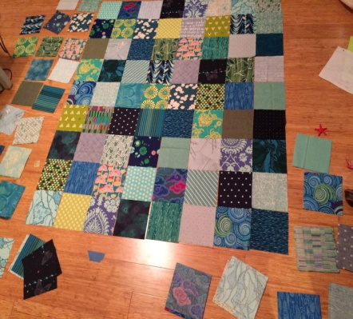 | 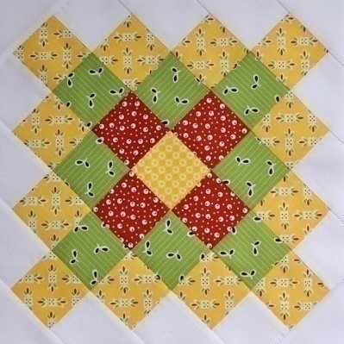 | 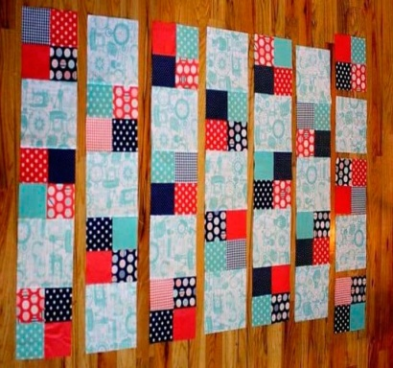
Вариант из готовых квадратов | Вариант из квадратов по диагональ | Вариант сбора квадратных блоков полосами

- Техника «Волшебные треугольники».
Вторым элементом из распространенных геометрических фигур в лоскутной технике является треугольник. Его легко можно получить при делении квадрата по диагонали. Треугольник очень удобен в работе, так как может завершить пустые пространства в работе или создать самостоятельный квадрат, сложные звезды и т.д.
Сбор блоков из треугольников лучше соединять в цветные полосы, для дальнейшего их сшивания.
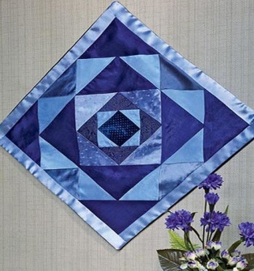 | 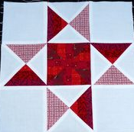 | 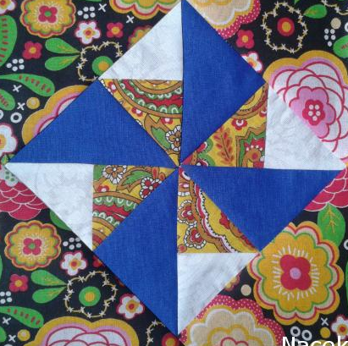
Вариант сложной формы из треугольников разной формы «Алмаз» | Вариант простой звезды из треугольников и квадратов | Вариант «Мельница»

Технологическая карта
«Изготовление панно в лоскутной технике «Быстрые квадраты» - «Птичка»

Описание этапа | Фото
- Пронумеровать элементы эскиза в соответствии с выбранным цветом.  - Проставить на каждом элементе направление н.о.  - Разрезать все элементы и разложить по номерам. | 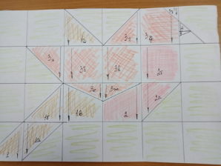
- Прикрепить портновскими булавками элементы на лицевой стороне ткани, в соответствии с цветом, обводим контур вокруг шаблонов, важно учитывать припуски на швы 0,7-1 см. | 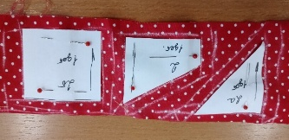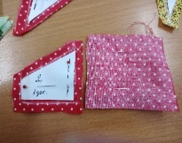
- Вырезать все элементы и разложить их в соответствии с эскизом. Не откалывая шаблоны! | 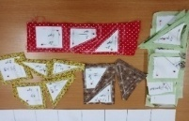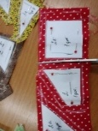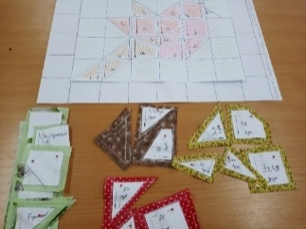
- Сшивание панно происходит блоками: в данном случае – полосами.  В каждой полосе начинаем сшивать поочередно каждый элемент последовательно.  Будьте внимательны – сшиваем строго по линиям контура!  При сшивании откалываем шаблон.  Складываем два элемента лицевой стороной внутрь, сметываем и сшиваем «швом назад иглой». | 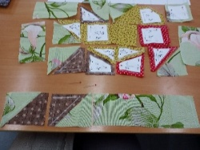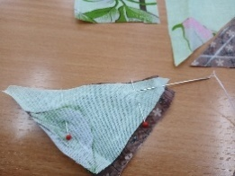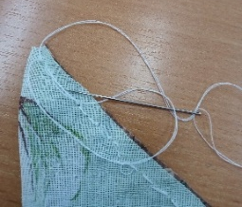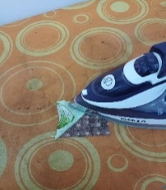
- Сшиваем все элементы выбранной полосы. | 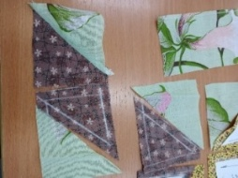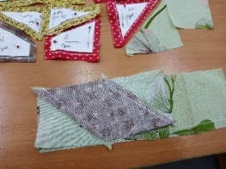
- Отутюживаем полосу.  Повторяем этап 6 и 7 пока все полосы не будут сшиты. | 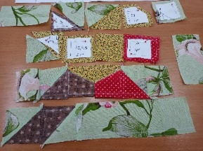
- Когда все полосы будут готовы, сшиваем их поочередно!  Важно совмещать углы элементов в каждой полосе. | 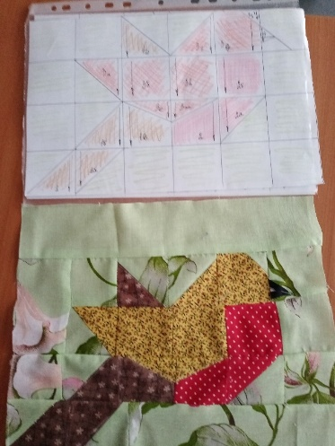
- Отутюживаем готовое изделие.

Методические рекомендации.

Данный кейс по теме: «Технологии лоскутного шитья. Панно «Птичий рай» для учащихся 5 класс, в рамках реализации технологического модуля «Обработка материалов, пищевых продуктов», представлен как выполнение коллективной творческой работы, но может быть использован и как для индивидуального задания на изучение нового материала или его закрепления. Кейс будет интересен и для учителей других учебных дисциплин, например, эскиз можно разработать на уроках ИЗО, знания математики – геометрические фигуры и их свойства, работая на пропедевтику изучение птиц и среда их обитания –география, биология (раздел - «зоология») изучают в 7 классе, использование компьютерной графики - информатика.
Данный кейс дает возможность самостоятельно освоить материал и закрепить его не только на уроках, но и во внеурочной деятельности, на занятиях ДО.
Применение кейса позволяет не только экономить время на учебных занятиях, но и использовать их для дистанционного обучения (апробирован в 2020 г.). Применение технологии кейс- метода эффективна и для учащихся, как форма организации самостоятельной деятельности по моделированию своего кейса, что способствует развитию интеллекта и творческих способностей, образного и технологического мышления, помогает находить рациональные решения и принимать ответственность за его выполнение.

Глоссарий
Пэчворк - (от англ. «рatch» — заплатка, «work» — занятие, работа) — это приемы лоскутного рукоделия, где по принципу мозаики сшивается цельное изделие из разноцветных кусочков ткани с определенным рисунком, которые складываются в разнообразные геометрические узоры. Такая техника используется и при шитье маленьких изделий, как прихватки на кухню и наволочки на подушки, и большие, как пледы и покрывала. Их отличительной особенностью является лицевая сторона, которая выполняется в технике лоскутного шитья и сделанная из целого отреза ткани подкладка.
Crazy Patchwork - переводится с английского как сумасшедший лоскуток. Этот вид лоскутного шитья характеризуется использованием фигур неправильной произвольной формы, а также нестандартных аппликаций и кривых полос. Швы здесь замаскированы вышивкой, кружевом, лентами или тесьмой. Также такие изделия могут быть украшены бисером, бусинами, металлическими подвесками, пуговицами и т. д.
Квилтинг – с английского языка слово quilting (квилтинг) переводится как стеганое полотно. Смысл этого рукоделия состоит в том, что два одинаковых полотна между собой соединяются машинной строчкой, которая имитирует разнообразные узоры. Причем между полотнами делается мягкая прокладка с использованием ватина или синтепона.
Панно - (от латинского pannus — «кусок ткани») — это разновидность монументального изобразительного искусства, произведение декоративного назначения, предназначенное для украшения участка стены или потолка.
Стежка - это общеславянское слово образовано от стьга – тропа, дорога, имеющего индоевропейскую основу (в немецком находим Steg – тропинка); - это стегальный шов, соединяющий несколько слоев ткани для красоты и утепления изделий.
Шов «назад иглой»- это шов один из самых прочных ручных швов. Он используется для швов в труднодоступных местах и для закрепления строчек в конце и начале. Выведите иголку на верхнюю сторону. Сделайте небольшой стежок назад (2-3 мм) и снова выведите иглу вверх, отступив те же 2-3 мм по линии шва.

Оценка работы (баллы)

ФИ ученика | Качество выполненных ручных работ | Соответствие цветовой гаммы эскизу | Самостоятельное выполнение | Внешний вид | Норма времени | Итого баллов

Критерии оценивания

- Качество выполненных ручных работ: 5 баллов – выполнено без ошибок; 4 балла – есть ошибка или недочет; 3 балла – ошибки найдены самостоятельно и исправлены; 2 балла – ошибки и неисправленные; 0 баллов – не справилась.
- Соответствие цветовой гаммы- 1 соответствует, 0 баллов – не соответствует.
- Самостоятельное выполнение: 5 баллов – полностью; 4 балла – самостоятельно с одной подсказкой; 3 балла – самостоятельно с двумя и более подсказками; 2 балл –справилась с подсказками; 0 баллов – не справилась.
- Норма времени: 3 балла – выполнено досрочно; 2 балл - в точно отведенное время; 1 баллов – не уложилась в отведенное время; 0 баллов – не выполнила задание.
Перевод баллов в отметку:
«5» - 12 - 14 баллов
«4» - 8 – 11 балла
«3» - 4 - 7 балла
«2» -0 - 3 баллов

Приложение 2

Кейс профессиональной ориентации (в рамках формирования гибких компетенций) «Технология моды» раздел «Материальные технологии (вариант Б). Изготовление швейных изделий»
Тема урока: «Изготовление швейных изделий и аксессуаров (сумка-торба)»
Класс: 6 класс
Форма урока: индивидуальная, соревнование (конкурс)

Введение.
Кейс является элементом актуализации начальных профессиональных знаний и технологий в области изготовления швейных изделий на производстве и может использоваться в рамках формировании гибких компетенций. Ситуация содержит в себе пробы в профессиональной ориентации.
Содержание данного кейса направлено на актуализацию знаний производственных технологиях и швейных технологиях индустрии моды.
Ситуация.
Проводится конкурс «Молодые профессионалы» (WorldSkillsRussia) в номинации Юниоры - «Технологии моды». Анастасию выбрали участвовать от школы в этом конкурсе. Особенность конкурса состоит в том, что он имеет несколько этапов: изготовление швейного изделия, моделирование, изготовление аксессуара. Не смотря на то, что Анастасия уже знакома с технологией изготовления швейных изделий для участия этих знаний и умений не достаточно. У Анастасии высокая мотивация и она очень хочет одержать победу. Что нужно сделать Анастасии, что бы одержать победу на этом конкурсе?
Задания:
- Составьте план действий, который должен способствовать успеху в конкурсе на каждое задание.
- Продумайте какие инструменты, приспособления и материалы необходимы на каждом задании конкурса.
- В соответствие с конкурсным заданием разработайте последовательность выполнения каждого задания.
- Используя представленные вам инструменты, приспособления и материалы выполните задание данного конкурса: изготовление швейного изделия, моделирование, изготовление аксессуара.

Дополнительная информация.

§ 25, стр.120 «Конструирование одежды и аксессуаров».
§ 27, 130 «Технология раскроя»
§ 29, 138 «Машинные швы».
Глоссарий

Чемпионат «Молодые профессионалы» WorldSkills Russia:
Worldskills - это международное некоммерческое движение, целью которого является повышение престижа рабочих профессий и развитие профессионального образования путем использования лучших практик и профессиональных стандартов во всем мире посредством организации и проведения конкурсов профессионального мастерства как в каждой отдельной стране, так и во всем мире в целом.
Чемпионат – конкурс, в котором конкурсанты участвуют с целью показать свой уровень навыков по профессии.
Конкурсное задание «JuniorSkills» - включает в себя разделы подготовки по компетенции «Технологии моды» и описание вида деятельности или рабочей функции, соответствующей данной профессиональной компетенции связанные с созданием одежды и аксессуаров. Его техническая квалификация включает в себя навыки и умения по проектированию, разработке дизайна, технической документации на изготовление, конструированию лекал, шаблонов, раскрою, изготовлению и отделке одежды.

Оценка работы (баллы)

ФИ ученика | Задание 1  Моделирование | Задание 2 Изготовление швейного изделия | Загадка для задания 3 | Задание 3  Изготовление аксессуара – «Сумка-торба» | Норма времени | Итого баллов

Критерии оценивания

- Решение проблемы Задания 1,2: 5 баллов – выполнено без ошибок; 4 балла – есть ошибка или недочет; 3 балла – ошибки найдены самостоятельно и исправлены; 2 балла – ошибки и неисправленные; 0 баллов – не справилась.
- Загадка - 1 балл за правильный ответ, 0 баллов – не правильный.
- Задания 3: 5 баллов – выполнено по требованиям и гармонирует с изделием; 4 балла – есть недочеты; 3 балла – ошибки и не гармонирует с изделием; 0 баллов – не справилась.
- Норма времени: 3 балла – выполнено досрочно; 2 балл - в точно отведенное время; 1 баллов – не уложилась в отведенное время; 0 баллов – не выполнила задание.
Перевод баллов в отметку:
«5» - 12 - 14 баллов
«4» - 8 – 11 балла
«3» - 4-7 балла
«2» - 1- 3 баллов

Приложение 3

Учебный кейс. Раздел «Технологии возведения, содержания, ремонта зданий и сооружений»
По теме: «Технологии возведения зданий и сооружений»
Класс: 6
Форма урока: групповая, индивидуальная.
Введение.

Кейс является элементом актуализации новых знаний актуальных технологий в области строительства своего региона и может использоваться, как игровой урок знатоков.
Ситуация может содержать в себе изучение проблем в области технологий строительства разных времен.
Содержание данного кейса направлено на актуализацию знаний о сохраненных технологиях в строительстве своих жилищ малыми коренными жителями Красноярского края.
Ситуация.
При изучении материала о материалах и технологиях в строительстве, Иван высказал свое мнение: «Что нам стоит дом построить! Мы построим, будем жить!» Но, Надежда, тут, же ему возразила, что не всегда это высказывание верно. Она вспомнила сказку «Три поросенка», так ли у поросят сложилось «Мы построим, будем жить!»? Выяснилось, что не все знают, а какие материалы и технологии строения своего жилья, которые использовались людьми более 10 тысяч лет назад для строения своих жилищ, сохранились.
Задание:
Создать макеты жилища северных народов, которые сохранили до наших дней технологии строения своих жилищ и материалов для строений в Красноярском крае.
- Провести анализ
- Изучить северные народы, проживающие в Красноярском крае.
- Узнать названия жилищ северных народов Красноярского края.
- Распределить в группе задание по изготовлению жилищ разных народов.
- Выяснить особенности строения жилищ, используемые материалы.
- Начертить развертку жилища.
- Подобрать материалы для изготовления макета и выполнить его.
- Представить результат в виде макета жилищ.

Дополнительная информация
Сказка «Три поросенка»

Выяснить причину, по которой поросята решили строить себе дома. | Обсудить задание 1.
Выяснить, с какими природными явлениями можно сравнить действия волка и сделать вывод с точки зрения применяемых материалов поросятами для строительства своих домов (Прил. 1).
Отгадать загадки и ребусы о природных явлениях (Прил. 2) .
Изучить этапы строительство дома.

Задание 1.Отметьте в таблице строительные материалы, которые используют поросята для строительства своих домов в сказке.
Строительные материалы | Ниф-Ниф | Нуф-Нуф | Наф-Наф
Кирпич
Песок
Цемент
Солома
Ветки
Стекло
Шифер

Задание 2. Отгадайте ребусы, загадки.
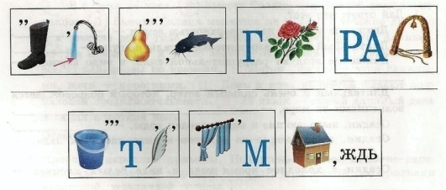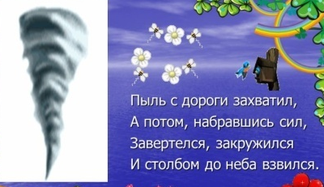

Жилища северных народов проживающих в Красноярском крае.

Народы | Жилища | Изображение
Северо-Восточной Европы (саами, ненцы)  Сибири (эвенки, манси, северные якуты, ороки, мганасаны, тувинцы-тоджинцы, ненцы) | Чум - Это переносное жилище конической формы, в основании круглый или слегка овальный (диаметр по полу 3-8 м).  Конический остов жилища состоит из 30-50 наклонных шестов.  Зимой накрывался шкурами оленя, изюбра или лося, сшитыми в полотнища. Летом – вываренной берестой или корой, иногда парусиной или мешковиной.  Вход завешивался шкурами, летом – грубой тканью.  В центре чума находился очаг, по обе стороны от входа – места для спанья: на пол клали бересту, циновки из ивовых прутьев и сухой травы, сверху – оленьи шкуры.  Женщины упаковывают сани, которые используются для перевозки жердей и шкур для чума. Ночью сани располагают вокруг чума. | 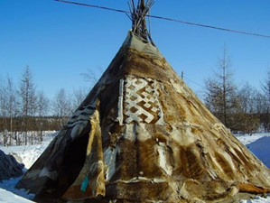  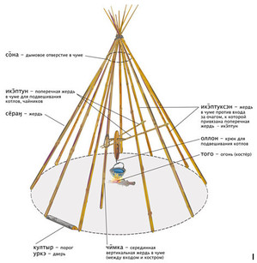  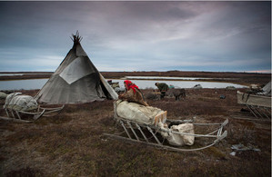
Кочевые народы северо-востока Сибири. (чукчей, коряков, эвенов, юкагиров) | Яра́нга (чукот. яран’ы) — переносной шатер в виде усеченного конуса высотой в центре от 3,5 до 4,7 метра и диаметром от 5,7 до 7-8 м. Яранга имеет круглый план и деревянный вертикальный каркас с коническим куполом, сооруженным из шестов.  Каркас собирают из лёгких деревянных шестов в форме слегка наклонённой внутрь стенки и конуса или купола над ней.  Сверху каркас покрывают оленьими или моржовыми шкурами (около 50 шкур).  Яранга состоит из двух половин: чоттагина и полога. Чоттагин представляет собой подобие сеней. Это холодная часть жилища. Полог – теплый шатер, сшитый из оленьих шкур, отапливается и освещается жировой лампой. Внутри яранга делится на жилое отапливаемое помещение - иоронгу - и кладовую, разделённые вертикальным пологом, образующим в плане квадрат  В ярангах двери закрываются только в пургу.  Свет в чоттагин проходит через покрышку из кожи. В чоттагине стоят ящики с одеждой, выделанными шкурами, отрезами тканей. Рядом стояли бочки с квашениями.  Над очагом висел котел. Полог освещался каменными жирниками (горела, например, полоска меха, опущенная в жир и пропитанная им). | 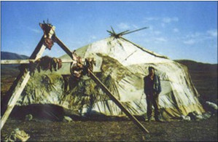  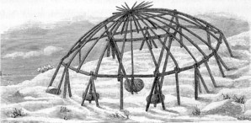  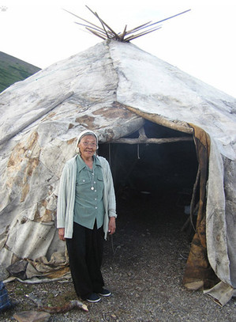
Кочевые народы Южной Сибири | Юрта – жилище кочевых народов состоит из деревянных решётчатых стенок с куполом из жердей и войлочным покрытием или шкур оленей.  В центре юрты — очаг, место у входа предназначалось для гостей, на женской половине хранилась утварь, на мужской — сбруя.
Якуты | Ураса - традиционное летнее жилище якутов, крытое берестой.  Балаган - традиционное зимнее жилище якутов | 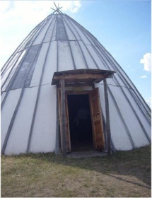  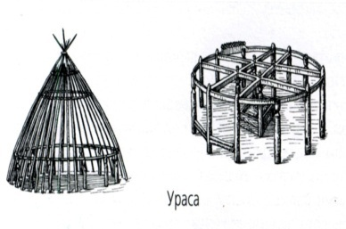  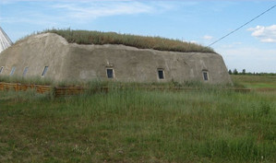
Эскимосы | Иглу - канадских эскимосов зимнее жилище часто в виде полусферического купола, сложенное из снежных глыб. Высота около двух метров, диаметр – 3 или 4 метра.  Вход через отверстие в полу, к которому ведет длинный коридор, прорытый в снегу ниже уровня пола. Если снег неглубокий, вход делают в стене, а перед ним строят коридор из снежных блоков.  Большая часть пространства внутри занята лежанкой из снега, покрытой шкурами. Иногда и стены покрывают изнутри шкурами. Свет проникает через толщу стен, иногда через окна из озерного льда или тюленьих кишок. Отапливается и освещается жирниками – плошками с жиром, светильниками | 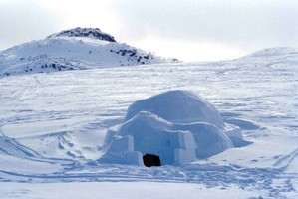  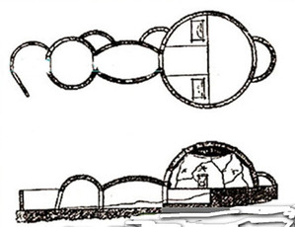

Глоссарий.

Жилой дом – это индивидуально-определенное здание, которое состоит из комнат, а также помещений вспомогательного использования, предназначенных для удовлетворения гражданами бытовых и иных нужд, связанных с их проживанием в таком здании.
Жилое здание – здание, предназначенное для проживания в нем людей.
Архитектор – квалифицированный специалист, который на профессиональной основе осуществляет архитектурное проектирование (организацию архитектурной среды), включая проектирование зданий, в том числе разработку объёмно-планировочных и интерьерных решений.
Строитель – профессия, в которой работник, занимается созданием объектов искусственной среды и ее инфраструктуры.
Жилище –традиционное сооружение (постройка) или природное укрытие, приспособленное для обитания человека (семьи, нескольких семей). Жилье может быть постоянным, полупостоянным или непостоянным.

Оценка работы (баллы)

ФИ ученика | Задание 1.Строительные материалы для строительства домов героев сказки. | Задание 2 Загадки, ребусы. | Задание 3  Изготовление жилища народов севера Красноярского края | Норма времени | Итого баллов

Критерии оценивания

- Задания 1,2: 5 баллов – выполнено без ошибок; 4 балла – есть ошибка или недочет; 3 балла – ошибки найдены самостоятельно и исправлены; 2 балла – ошибки и неисправленные; 0 баллов – не справилась.
- Загадки, ребусы- 2 балл за правильный ответ, 1 балл – частично, 0 баллов – нет ответов.
- Задания 3: 5 баллов – выполнено по требованиям и соответствует выбранному объекту; 4 балла – есть недочеты; 3 балла – ошибки и не соответствует выбранному объекту; 0 баллов – не выполнено задание.
- Норма времени: 3 балла – выполнено досрочно; 2 балл - в точно отведенное время; 1 баллов – не уложились в отведенное время; 0 баллов – не выполнено задание.
Перевод баллов в отметку:
«5» - 12 - 15 баллов
«4» - 8 – 11 балла
«3» - 4-7 балла
«2» - 1- 3 баллов

Банк кейс – идей.
Мини – кейсы на «Профессиональное самоопределение»
«У меня растут года,
будет мне семнадцать.
Где работать мне тогда,
чем заниматься?...
Книгу переворошив,
намотай себе на ус —
все работы хороши,
выбирай на вкус!»
Владимир Маяковский.

Цель кейса помочь учащимся в выборе профессии. Авторы всех времен и стран уже давно ведут беседу о профессиях человека. Стихи о профессиях знакомят и позволяют заглядывать в суть занятий и узнать чем могут пахнуть ремесла, или какого цвета профессия…
Кейс работает на перспективу - «Игра- викторина для старшеклассников: «Собеседование и трудоустройство».

Кейс 1. Раздел: «Обработка пищевых продуктов». «Изучение родной природы своего региона и растений, используемых в пищу»
Ситуация.
Во время дискуссии на уроке по теме: «Единым ли хлебом жив человек?» Ребята выдвинули несколько версий для осуждений: «Что можно считать для человека хлебом?».
Большинство ребят выдвинули версию, что это некие продукты питания растительного происхождения, которые есть в том месте, где проживает человек и имеет к ним свободный доступ. Например, как в басне И. А. Крылова «Стрекоза и муравей»:
«Помертвело чисто поле;
Нет уж дней тех светлых боле,
как под каждым ей листком
Был готов и стол и дом»…
Вторая групп ребят возразила этой версии, считают, что свободный доступ к продуктам питания в природе бывает не всегда, так как все будет зависеть от времени года в проживаемом регионе, а значит, у каждого человека есть «свой хлеб».
Так, что, нужно было «родиться садовником», что бы дать ответы на этот вопрос?
Задание:
- Соберите информацию о профессиях связанных с растениями: агроном, биолог, биолог-ботаник, географ, геодезист, ландшафтный – дизайнер, лесничий (егерь), ученый – лесовод, овощевод, озеленитель, почвовед, садовник, сити-фермер, техник-лесовод, фармаколог, флорист, цветовод, (оформитель, декоратор, селекционер), эколог.
- Структурируйте профессии по условиям, предметам и орудиям труда.
- Определите, какой вид будет иметь таблица (схема) банка данных: название и количество колонок, строк.

Кейс 2. Раздел: «Обработка пищевых продуктов». «Вкусные профессии в пищевой промышленности»
Ситуация.
Читая стихотворение «Чем пахнут ремесла?», Джанни Родаримы убеждаемся, что, что приведенные примеры профессий автором пахнут. «Особенно вкусные профессии»,- отметил Кирилл.
«У каждого дела
Запах особый:
В булочной пахнет
Тестом и сдобой.
…Пахнет кондитер
Орехом мускатным….
…Только безделье
Не пахнет никак»
Все согласились, что было бы интересно узнать про эти профессии более подробно. Кирилл предложил вариант поиска и оформление найденной информации о профессиях связанных с обработкой продуктов питания.
Задание.
- Соберите информацию о профессиях, существующих в пищевой отрасли и их функциях.
- Структурируйте профессии по условиям, предметам и орудиям труда, выпускаемой продукции.
- Определите, какой вид будет иметь таблица (схема) банка данных: название и количество колонок, строк

Кейс 3. Раздел: «Обработка пищевых продуктов».«Игрушки из составных частей». «Народная игрушка. Кукла - каша» - профессия повар.
Ситуация.
В произведении Николая Носова «Мишкина каша» описывается ситуация в которой оказались два друга.
«Один раз, когда я жил с мамой на даче, ко мне в гости приехал Мишка. Я так обрадовался, что и сказать нельзя! Я очень по Мишке соскучился. Мама тоже была рада его приезду.
— Это очень хорошо, что ты приехал, — сказала она. — Вам вдвоём здесь веселей будет. Мне, кстати, завтра, надо в город поехать. Я, может быть, задержусь. Проживёте тут без меня два дня?
— Конечно, проживём, — говорю я. — Мы не маленькие!
— Только вам тут придётся самим обед готовить. Сумеете?
— Сумеем, — говорит Мишка. — Чего там не суметь!
— Ну, сварите суп и кашу. Кашу ведь просто варить.
— Сварим и кашу. Чего там её варить! — говорит Мишка. Я говорю:
— Ты смотри, Мишка, а вдруг не сумеем! Ты ведь не варил раньше.
— Не беспокойся! Я видел, как мама варит. Сыт будешь, не помрёшь с голоду. Я такую кашу сварю, что пальцы оближешь!
Наутро мама оставила нам хлеба на два дня, варенья, чтобы мы чай пили, показала, где какие продукты лежат, объяснила, как варить суп и кашу, сколько крупы положить, сколько чего. Мы всё слушали, только я ничего не запомнил. “Зачем, — думаю, — раз Мишка знает”.
Растопили плиту. Мишка насыпал в кастрюлю крупы. Я говорю:
— Сыпь побольше. Есть очень хочется!
Он насыпал полную кастрюлю и воды налил доверху.
— Не много ли воды? — спрашиваю. — Размазня получится.
— Ничего, мама всегда так делает. Ты только за печкой смотри, а я уж сварю, будь спокоен. Ну, я за печкой смотрю, дрова подкладываю, а Мишка кашу варит, то есть не варит, а сидит да на кастрюлю смотрит, она сама варится.
Скоро стемнело, мы зажгли лампу. Сидим и ждём, когда каша сварится. Вдруг смотрю: крышка на кастрюле приподнялась, и из-под неё каша лезет.
… Он переложил лишнюю крупу из кастрюли в тарелку и подлил в кастрюлю воды. Стали варить дальше. Варили, варили — смотрим, опять каша наружу лезет.
…
— Пожалуйста, не буду тебе мешать. Отошёл я в сторонку, а Мишка варит, то есть не варит, а только и делает, что лишнюю крупу в тарелки перекладывает. Весь стол уставил тарелками, как в ресторане, и всё время воды подливает…
Каша у нас остыла, печь погасла. Растопили мы снова печь и опять принялись кашу варить. Наконец она у нас закипела, сделалась густая и стала пыхтеть: “Пых, пых!”
— О! — говорит Мишка. — Хорошая каша получилась, знатная!
Я взял ложку, попробовал:
— Тьфу! Что это за каша! Горькая, не соленная и воняет гарью.
Мишка тоже хотел попробовать, но тут, же выплюнул.
— Нет, — говорит, — умирать буду, а такую кашу не стану есть!»
Задание.
- Предложите свои варианты приготовления каш.
- Попробуйте приготовить кашу используя народную тряпичную куклу «Куклы - каши».
Дополнительная информация
«Кукла - каша» это народная обучающая кукла. Она состояла из составных частей, которые являлись мерой для девочки, когда ей предстояло варить кашу. Родители уходили на работу рано утром, и девочкам приходилось вести домашнее хозяйство. Эту куклу можно рассматривать в фокусе науки – изучение меры веса, пространственного воображения и критического мышления.
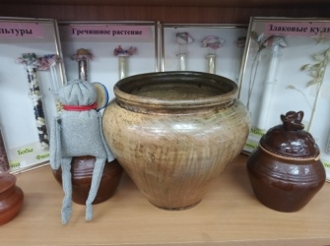
Мать говорила дочки: «Крупу до брюшка, воды по шею, а по макушку будет каша». Кукла была не одна, поэтому шилась для каждого горшка. Когда кукла уже выглядела неприглядно, то девочка могла забрать к себе в игрушки.

Кейс 4. Раздел: «Конструирование и моделирование». «Игрушки из составных частей». Конструкторы «Лего» - инженерные профессии.
Ситуация.
У младшего братика Миши сломалась машинка, отвалилось колесо. На уроках по «Лего»- конструированию он легко конструирует такие машины и даже еще сложнее, а в этом случае растерялся. Он посчитал, что такие машинки приметив и уже устарели. Папа у Миши программист и не согласился с мнением сына. Он предложил ему прочесть произведение «Левша» Н.С. Лескова и тогда еще раз обсудить важность инженерной мысли.
Задание.
- Найти данное произведение в библиотеке или скачать в Интернете.
- Прочесть произведение.
- Что Вас удивило в это произведении?
- Организуйте обсуждение.

Описание учебно–методического обеспечения:
Учебно-методический комплект:
- «Технология: 5, 6класс: учебник/ А.Т.Тищенко, Н.В. Синица – М.издательство «Вентана-Граф», 2020. - 259, [2] с.: ил.- (Российский учебник)
Учебные пособия учащихся:
- «Технология» - 5, 6кл., учебник, АТ. Тищенко, Н.В. Синица, – М.: «Вентана-Граф», 2020 г., с.259, ил.
Учебно-методическое обеспечение учителя:
- ФЕДЕРАЛЬНЫЙ ГОСУДАРСТВЕННЫЙ ОБРАЗОВАТЕЛЬНЫЙ СТАНДАРТ ОСНОВНОГО ОБЩЕГО ОБРАЗОВАНИЯ, утвержденный приказом Министерства образования и науки Российской Федерации от «17» декабря 2010г. № 1897.
- Примерная основная образовательная программа основного общего образования по технологии, одобренной решением федерального учебно-методического объединения по общему образованию (протокол от 8 апреля 2015 г.)
- А.Т. Тищенко, Н.В. Синица, «Технология», рабочая программа 5-9 кл. – М.: «Вентана-Граф», 2018 г.
- А.Т. Тищенко, Н.В. Синица, «Технология», методическое пособие 5-9 кл. – М.: «Вентана-Граф», 2018 г.
- Технология. Примерные рабочие программы. Предметная линия учебников В. М. Казакевича и др. 5—9 классы: учеб, пособие для общеобразоват. организаций / В. М. Казакевич, Г. В. Пичугина, Г. Ю. Семёнова. — М. : Просвещение, 2020.

Источники информации:

- Тищенко А.Т. «Технология: рабочая программа: 5-9 классы/ А.Т. Тищенко, Н.В. Синица,– М.: «Вентана-Граф», 2017 г. – 158 с.
- Иванова О.А., Цегельная Н.В., Дементьева О.М. Использование кейс- метода в в технологическом образовании// Школа и производство. - 2011.- №8
- Каунов А.М., Амерханова А.А. Применение кейс- метода в образовательном процессе// Школа и производство. - 2011.- №8.
- Фотографии личного архива автора (иллюстрации из презентаций)

Интернет ресурсы:
- https://legalacts.ru/doc - "Методические рекомендации для руководителей и педагогических работников общеобразовательных организаций по работе с обновленной примерной основной образовательной программой по предметной области "Технология" (утв. Минпросвещением России 28.02.2020 N МР-26/02вн)
- https://loskutbox.ru/- лоскутная коробка, иллюстрации.
- http://alex60.ru/loskutnoe-shite-vidy/ - лоскутное шитье и его виды
- https://www.culture.ru/poems/21363/kem-byt- В. Маяковский, стихотворение «Кем быть?»
- https://www.profguide.io/professions/category/food/- - гид по выбору профессий.
- https://nukadeti.ru/skazki/nosov_mishkina_kasha - текст рассказа Н. Носова

